**Exercício Estudos Epidemiologicos**

Considerando que a realização de estudos epidemiológicos é muito importante para que sejam identificadas as causas ou a etiologia das doenças e seus fatores de risco. Assim, é possível desenvolver estratégias preventivas que reduzam ou mesmo eliminem a exposição aos fatores de risco. A finalidade primordial desses estudos é a redução da morbidade e mortalidade por agravos ou doenças. Os tipos de estudos epidemiológicos podem ser classificados em observacionais e experimentais. De uma maneira geral, os estudos epidemiológicos observacionais podem ser classificados em descritivos e analíticos. Dentro dos estudos descritivos estão o relato de caso, serie de casos. Já os estudos analíticos podem ser os estudos transversais, caso controle, coorte e estudo ecológico.

Entre os estudos experimentais estão o Ensaio clínico randomizado, ensaio de campo e ensaio comunitário.

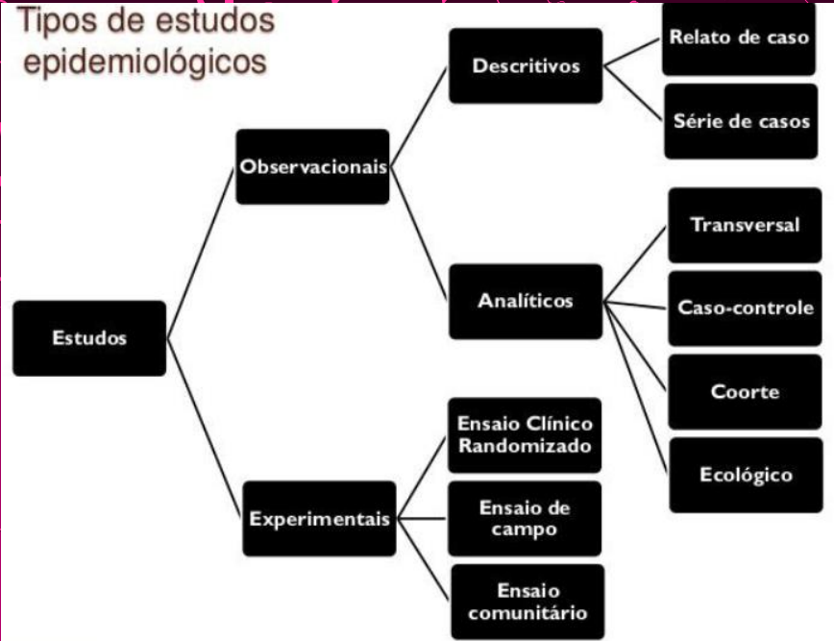

Pesquise no google acadêmico um artigo cientifico que encaixe no tipo de estudo solicitado (listado abaixo tipo de estudo que cada aluno vai pesquisar) e responda as perguntas abaixo:

a) Faça um breve resumo da introdução do estudo.

b) Qual(is) o(s) objetivo(s) do estudo?

c) Qual a metodologia empregada para análise(tipo de estudo)?

d) Faça um resumo dos principais resultados encontrados.

Nota: é na metodologia (materiais e métodos) do artigo que vai dizer o tipo de estudo que foi realizado no artigo.

**Lista dos alunos e tipo de estudo p o exercício**

Aline- relato de caso,

Andrieli- serie de casos

Anna- Ensaio de campo

Danielly- Ensaio clínico randomizado

Diandra-Ensaio de campo

Joselia- coorte

Keli- estudo ecológico

Maidelson- Estudo ecológico

Mateus- transversal

Sabrina- ensaio de campo

Jaqueline- relato de caso,

Rosemari- caso controle

Valdirene- transversal,